

**"Дене шынықтыру және спорт саласындағы мемлекеттік көрсетілетін қызмет регламенттерін бекіту туралы" Шығыс Қазақстан облысы әкімдігінің 2014 жылғы 20 наурыздағы № 61 қаулысына өзгерістер мен толықтырулар енгізу туралы**

***Күшін жойған***

Шығыс Қазақстан облысы әкімдігінің 2015 жылғы 16 қаңтардағы N 5 қаулысы. Шығыс Қазақстан облысының Әділет департаментінде 2015 жылғы 30 қаңтарда N 3665 болып тіркелді. Күші жойылды - Шығыс Қазақстан облысы әкімдігінің 2015 жылғы 03 шілдедегі N 166 қаулысымен

      Ескерту. Күші жойылды - Шығыс Қазақстан облысы әкімдігінің 03.07.2015 N 166 қаулысымен (алғашқы ресми жарияланған күнінен кейін күнтізбелік он күн өткен соң қолданысқа енгізіледі).  
       РҚАО-ның ескертпесі.  
      Құжаттың мәтінінде түпнұсқаның пунктуациясы мен орфографиясы сақталған.   
      "Мемлекеттік көрсетілетін қызметтер туралы" Қазақстан Республикасының 2013 жылғы 15 сәуірдегі Заңының 16 - бабының 3 - тармағына, "Мемлекеттік көрсетілетін қызметтердің стандарттары мен регламенттерін әзірлеу жөніндегі қағиданы бекіту туралы" Қазақстан Республикасы Экономика және бюджеттік жоспарлау министрінің 2013 жылғы 14 тамыздағы № 249 бұйрығына өзгерістер мен толықтыру енгізу туралы" Қазақстан Республикасы Экономика және бюджеттік жоспарлау министрінің 2014 жылғы 12 мамырдағы № 133 (Нормативтік құқықтық актілерді мемлекеттік тіркеу тізілімінде тіркелген нөмірі 9432) бұйрығына сәйкес Шығыс Қазақстан облысының әкімдігі **ҚАУЛЫ ЕТЕДІ:**  
      1. "Дене шынықтыру және спорт саласындағы мемлекеттік көрсетілетін қызмет регламенттерін бекіту туралы" Шығыс Қазақстан облысы әкімдігінің 2014 жылғы 20 наурыздағы № 61 (Нормативтік құқықтық актілерді мемлекеттік тіркеу тізілімінде тіркелген нөмірі 3278, 2014 жылғы 19 мамырдағы № 55 (16992) "Дидар" және 2014 жылғы 20 мамырдағы № 56 (19503) "Рудный Алтай" газеттерінде жарияланған) қаулысына мынадай өзгерістер мен толықтырулар енгізілсін:   
      аталған қаулымен бекітілген "Cпорт шеберiне кандидат, бірiншi спорттық разряд, біліктiлiгi жоғары және орта деңгейдегi бірiншi санатты жаттықтырушы, біліктiлiгi жоғары деңгейдегi бірiншi санатты нұсқаушы - спортшы, біліктiлiгi жоғары және орта деңгейдегi бірiншi санатты әдiскер, бірiншi санатты спорт төрешiсi cпорттық разрядтары мен санаттарын беру" мемлекеттік көрсетілетін қызмет регламентінде:  
       1 тармақтың екінші бөлігі мынадай редакцияда жазылсын:  
      "Құжаттарды қабылдау және мемлекеттік қызметті көрсету нәтижелерін беру Қазақстан Республикасы Инвестициялар және даму министрлігінің "Халыққа қызмет көрсету орталығы" шаруашылық жүргізу құқығындағы республикалық мемлекеттік кәсіпорны (бұдан әрі – Орталық) арқылы жүзеге асырылады.";  
       8 тармақтың екінші бөлігі мынадай редакцияда жазылсын:  
      "Рәсімдердің (іс-қимылдардың) реттілігін сипаттау осы Регламентке 1 қосымшаға сәйкес, әрбір рәсімді (іс-қимылды) өту блок - схемасында көрсетілген.";  
      мынадай мазмұндағы 11 тармақпен толықтырылсын:  
      "11. Мемлекеттік қызмет көрсету процесінде рәсімдер (іс - қимылдар) реттілігінің, қызмет берушінің құрылымдық бөлімшелерінің (қызметкерлерінің) өзара іс - қимылдарының толық сипаттамасы, сонымен қатар орталықпен өзара іс - қимыл тәртібінің және мемлекеттік қызмет көрсету процесінде ақпараттық жүйелерді қолдану тәртібінің сипаттамасы осы регламентке 2 қосымшаға сәйкес мемлекеттік қызмет көрсетудің бизнес-процестерінің анықтамалығында көрсетіледі. Мемлекеттік қызмет көрсетудің бизнес-процестерінің анықтамалығы "электрондық үкімет" веб-порталында, қызмет берушінің интернет - ресурсында орналастырылады.";  
       қосымшаның жоғарғы оң жақ бұрышындағы мәтін мынадай редакцияда жазылсын:  
      "Cпорт шеберiне кандидат, бірiншi спорттық разряд, біліктiлiгi жоғары және орта деңгейдегi бірiншi санатты жаттықтырушы, біліктiлiгi жоғары деңгейдегi бірiншi санатты нұсқаушы - спортшы, біліктiлiгi жоғары және орта деңгейдегi бірiншi санатты әдiскер, бірiншi санатты спорт төрешiсi cпорттық разрядтары мен санаттарын беру" мемлекеттік көрсетілетін қызмет регламентіне 1 қосымша";  
      осы қаулыға 1 қосымшаға сәйкес 2 қосымшамен толықтырылсын;   
      аталған қаулымен бекітілген "Екiншi және үшiншi разрядтар, бірiншi, екiншi және үшiншi жасөспiрiмдік разрядтар, біліктiлiгi жоғары және орта деңгейдегi екiншi санатты жаттықтырушы, біліктiлiгi жоғары деңгейдегi екiншi санатты нұсқаушы-спортшы, біліктiлiгi жоғары және орта деңгейдегi екiншi санатты әдiскер, спорт төрешiсi спорттық разрядтар мен санаттарын беру" мемлекеттік көрсетілетін қызмет регламентінде:   
       1 тармақтың екінші бөлігі мынадай редакцияда жазылсын:  
      "Құжаттарды қабылдау және мемлекеттік қызметті көрсету нәтижелерін беру Қазақстан Республикасы Инвестициялар және даму министрлігінің "Халыққа қызмет көрсету орталығы" шаруашылық жүргізу құқығындағы республикалық мемлекеттік кәсіпорны (бұдан әрі – Орталық) арқылы жүзеге асырылады.";  
       8 тармақтың екінші бөлігі мынадай редакцияда жазылсын:  
      "Рәсімдердің (іс-қимылдардың) реттілігін сипаттау осы Регламентке 1 қосымшаға сәйкес, әрбір рәсімді (іс-қимылды) өту блок - схемасында көрсетілген.";  
      мынадай мазмұндағы 11 тармақпен толықтырылсын:  
      "11. Мемлекеттік қызмет көрсету процесінде рәсімдер (іс - қимылдар) реттілігінің, қызмет берушінің құрылымдық бөлімшелерінің (қызметкерлерінің) өзара іс - қимылдарының толық сипаттамасы, сонымен қатар ХҚО - мен өзара іс - қимыл тәртібінің және мемлекеттік қызмет көрсету процесінде ақпараттық жүйелерді қолдану тәртібінің сипаттамасы осы регламентке 2 қосымшаға сәйкес мемлекеттік қызмет көрсетудің бизнес-процестерінің анықтамалығында көрсетіледі. Мемлекеттік қызмет көрсетудің бизнес-процестерінің анықтамалығы "электрондық үкімет" веб-порталында, қызмет берушінің интернет - ресурсында орналастырылады.";  
       қосымшаның жоғарғы оң жақ бұрышындағы мәтін мынадай редакцияда жазылсын:  
      "Екiншi және үшiншi разрядтар, бірiншi, екiншi және үшiншi жасөспiрiмдік разрядтар, біліктiлiгi жоғары және орта деңгейдегi екiншi санатты жаттықтырушы, біліктiлiгi жоғары деңгейдегi екiншi санатты нұсқаушы -спортшы, біліктiлiгi жоғары және орта деңгейдегi екiншi санатты әдiскер, спорт төрешiсi спорттық разрядтар мен санаттарын беру" мемлекеттік көрсетілетін қызмет регламентіне 1 қосымша";  
      осы қаулыға 2 қосымшаға сәйкес 2 қосымшамен толықтырылсын.  
      2. Осы қаулы алғашқы ресми жарияланған күнінен кейін күнтізбелік он күн өткен соң қолданысқа енгізіледі.

|  |  |
| --- | --- |
| *Облыс әкімі* | *Д. Ахметов* |

|  |  |
| --- | --- |
|  | Шығыс Қазақстан облысы әкімдігінің 2015 жылғы "16" қаңтардағы № 5 қаулысына 1 қосымша |
|  | "Cпорт шеберiне кандидат, бірiншi спорттық разряд, біліктiлiгi жоғары және орта деңгейдегi бірiншi санатты жаттықтырушы, біліктiлiгi жоғары деңгейдегi бірiншi санатты нұсқаушы- спортшы, біліктiлiгi жоғары және орта деңгейдегi бірiншi санатты әдiскер, бірiншi санатты спорт төрешiсi cпорттық разрядтары мен санаттарын беру" мемлекеттік көрсетілетін қызмет регламентіне 2 қосымша |

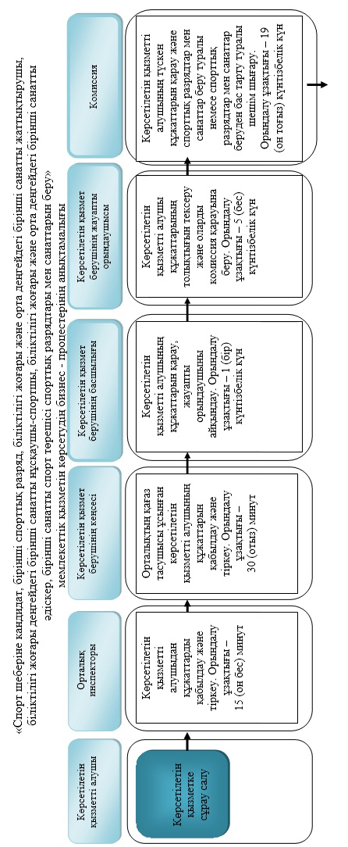

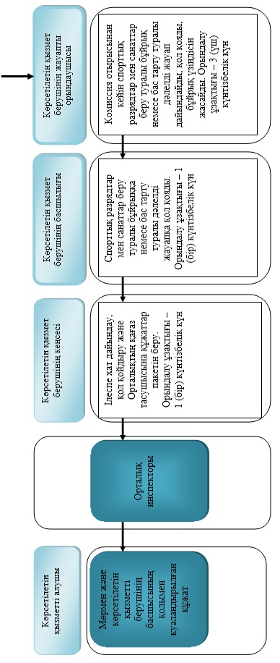

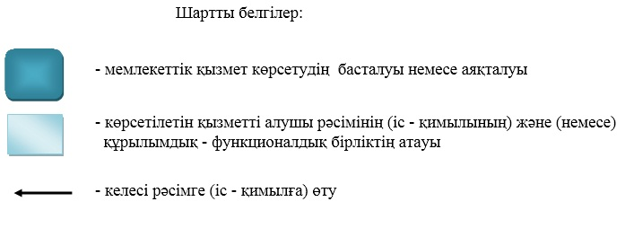

|  |  |
| --- | --- |
|  | Шығыс Қазақстан облысы әкімдігінің 2015 жылғы "16" қаңтардағы  № 5 қаулысына 2 қосымша |
|  | "Екiншi және үшiншi разрядтар, бірiншi, екiншi және үшiншi жасөспiрiмдік разрядтар, біліктiлiгi жоғары және орта деңгейдегi екiншi санатты жаттықтырушы, біліктiлiгi жоғары деңгейдегi екiншi санатты нұсқаушы-спортшы, біліктiлiгi жоғары және орта деңгейдегi екiншi санатты әдiскер, спорт төрешiсi спорттық разрядтар мен санаттарын беру" мемлекеттік көрсетілетін қызмет регламентіне 2 қосымша |

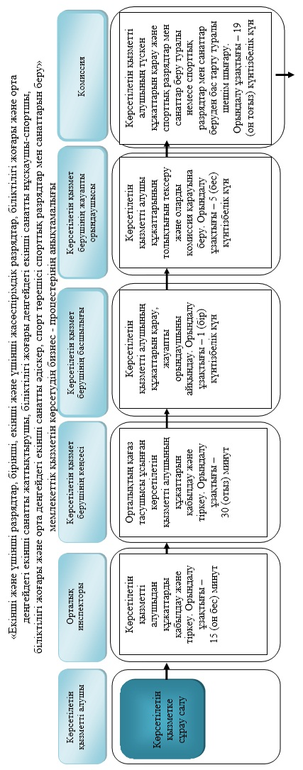

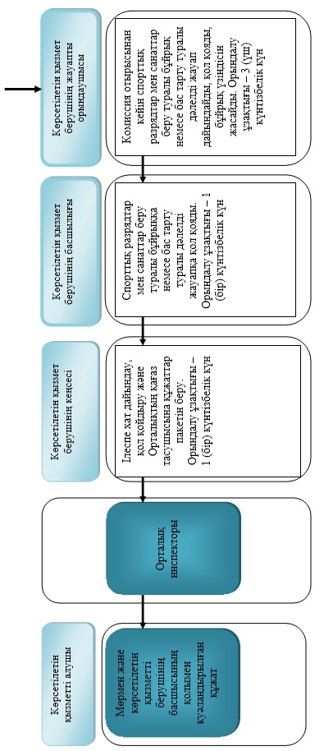

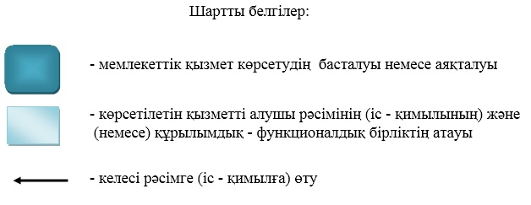

© 2012. Қазақстан Республикасы Әділет министрлігінің «Қазақстан Республикасының Заңнама және құқықтық ақпарат институты» ШЖҚ РМК